المقطع04: الرّياضة والتّسلية
المهمة الجزئية02
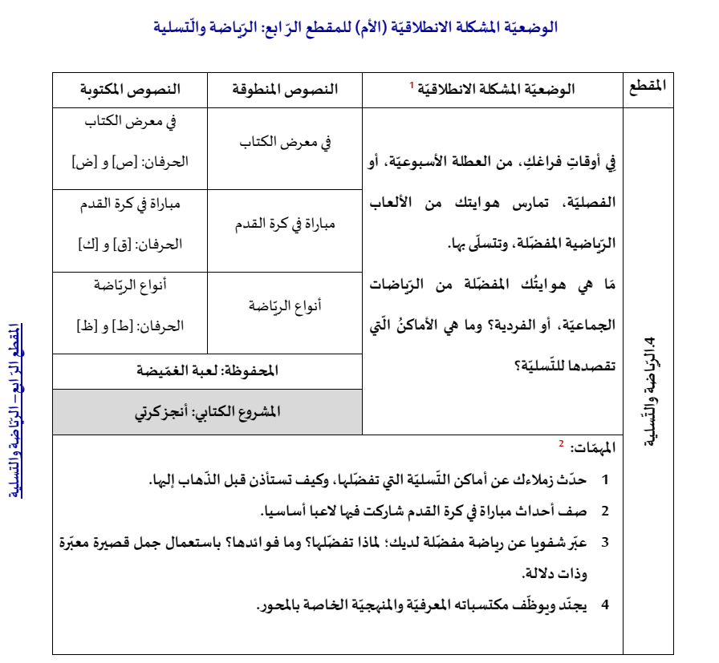
مباراة في كرة القدم


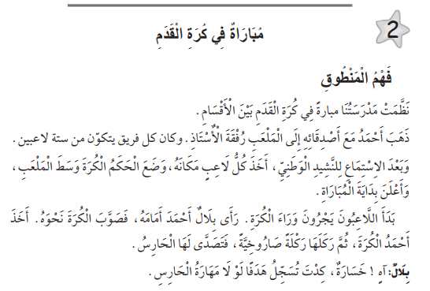

المقطــــع التعلّمــي4: الرياضة والتسلية |  | الفوج : السنة 10 ابتدائي
الميدان :فهم المنطوق |  | الأسبوع :02
النشاط : فهم المنطوق (أسمع وأفهم) |  | الحصة :01
الــمحــتــوى : مباراة في كرة القدم |  | المدة : 30د
الهدف التعلمي: يتصرف بكيفية تدل على اهتمامه لما يسمع مراعيا آداب الاستماع والحديث، يجيب عن الأسئلة ويتفاعل مع النص
الـمـراحل | الوضعيات التعليمية التعلّمية والنشاطات المقترحة |  | المؤشرات
مرحلة الانطلاق | السياق: التذكير ب: الوضعية الإنطلاقية الأم .  التعليمة : مناقشة المتعلمين حول النص واستخراج المهمات مع التركيز على المهمة الثانية.  إلى أين أخذ الأب أحمد وحديجة ؟ ماذا وجدوا هناك ؟ ماهي نصيحة الأم لأحمد؟  ملاحظة المشهد المصاحب للنص في كتاب المتعلم وتأمله، وتحديد المجال الذي يرتبط به، كتاب التلميذ ص 56  المهمة 2: صف أحداث مباراة شاركت فيها أساسيا |  | يفهم السّؤال ويجيب بحرية
مرحلة بناء التعلمات | 1فهم المنطوق : يسرد المعلّم النّص على مسامع المتعلّمين مستخدما الإيحاء اللّفظي والحسّي.  النص المنطوق : نَظَّمَتْ مَدْرَسَتُنَا مباراةً فِي كُرَةِ الْقَدَمِ بَيْنَ الأقسام.  ذَهَبَ أَحْمَدُ مَعَ أَصْدِقَائِهِ إِلَى الْمَلْعَبِ رُفْقَةَ الأستاذ.وكان كل فريق يتكوّن من ستة لاعبين.  وَبَعْدَ الاِسْتِمَاعِ لِلنَّشِيدِ الْوَطَنِيِّ، أَخَذَ كُلُّ لاعب مَكَانَهُ، وَضَعَ الْحَكَمُ الْكُرَةَ وَسَطَ الْمَلْعَبِ، وَأَعْلَنَ بِدَايَةَ الْمُبَارَاةِ.  بَدَأَ اللاعبون يَجْرُونَ وَرَاءَ الْكُرَةِ. رَأَى بلَالٌ أَحْمَدَ أَمَامَهُ، فَصَوَّبَ الْكُرَةَ نَحْوَهُ. أَخَذَ  أَحْمَدُ الْكُرَةَ، ثُمَّ رَكَلَهَا رَكْلَةً صَارُوخِيَّةً، فَتَصَدَّى لَهَا الْحَارِسُ.  بِلَالٌ: آهٍ ! خَسَارَةٌ، كِدْتَ تُسَجِّلُ هَدَفًا لَوْ مَهَارَةُ الْحَارِسِ.  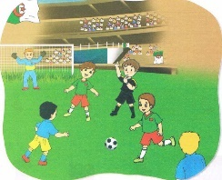  3أجرأة أحداث النص النص:  1- العنوان : ما عنوان نصنا ؟  2-المكان : في أي مكان جرت هذه القصة ؟ .  3- الزمان :متى حصلت هذه القصة ؟  4- الشخصيات : من هي شخصيات النص ؟  5- الأحداث : ماهي أهم الأحداث التي ذكرت في النص  6- نهاية النص : في الأخير هل سجل أحمد هدفا؟ لماذا؟ كيف نتهت هذه القصة؟  2مناقشة محتوى النص:  -ماذا نظمت المدرسة ؟  -إلى أين ذهب أحمد مع أصدقائه ؟ من رافقهم ؟ - كم يتكون كل فريق ؟-إلى ماذا استمعوا ؟ -ماذا فعل كل لاعب ؟-أين وضع الحكم الكرة ؟-ماذا أعلن الحكم ؟  -ما الذي حدث بعد ذلك ؟-من الذي رآه أحمد؟  -كيف تصرف بعد ذلك ؟  ماذا فعل أحمد بالكرة ؟هل سجل هدفا ؟ لماذا ؟  -هل شعر بلال بالأسف ؟-ماذا قال ؟ هات نهاية أخرى لهذه القصة ؟  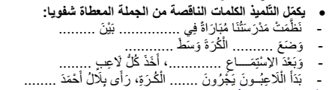  4القيم : استخلاص القيم من النص المنطوق مع الدعوة إلى التحلي بها : القيم : ( الانتماء -التعاون - المنافسة ضمن قوانين اللعبة – التحلي بالروح الرياضية_ الانضباط _ احترام العلم والنشيد الوطني ) |  | يستمع لقراءة الأستاذ ويبدي اهتماما  يتذكر ويجيب  بجمل بسيطة  يحدد أهم المعلومات الواردة في النص  يستخلص القيم
التدريب والاستثمار | يعيد المتعلم سرد النص المنطوق بمساعدة الأستاذ  مسرحة أحداث النص |  | يعيد سرد  الأحداث
المقطــــع التعلّمــي4: الرياضة والتسلية |  | الفوج : السنة 10 ابتدائي
الميدان : التعبير الشفوي |  | الأسبوع :02
النشاط : تعبير شفوي |  | الحصة :02
الــمحــتــوى : مباراة في كرة القدم |  | المدة : 1سا
الهدف التعلمي: يتحاور حول النص المنطوق، يعبّر عن مشهد أو صورة معروضة أمامه ويبدي رأيه.
الـمـراحل | الوضعيات التعليمية التعلّمية والنشاطات المقترحة |  | المؤشرات
مرحلة الانطلاق | - إلى أين ذهب أحمد مع أصدقائه؟ من الذي رافقهم ؟ -  - ماذا نظمت المدرسة؟ |  | يسمع ويجيب
مرحلة بناء التعلمات | 1إثارة دافعية المتعلمين : إثارة دافعية المتعلمين للتعلم واهتمامهم بالموضوع من خلال :  - دعوة المتعلمين إلى ملاحظة المشاهد المعروضة على الكتاب المدرسي صفحة 53 أو يعلق المعلم المشاهد على السبورة إن توفرت بحيث يراها كل المتعلمين.  - فسح المجال أمام التلاميذ للملاحظة والتأمل والاستفسار  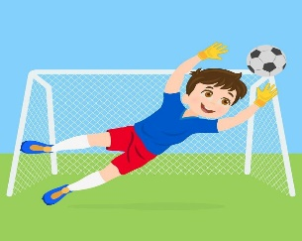  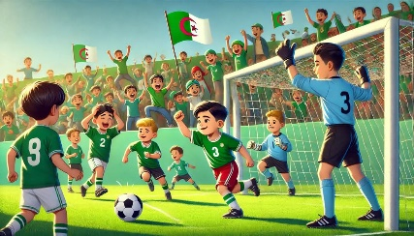  - ثم يطلب منهم مشاهدة الصورة والتعبير عن ما فيها تلقائيا وشفويا مستعينين بما ورد في النص المنطوق.  2تنظيم التعابير وبناء الحوار :  توجيه تعابير المتعلمين وبناء الحوار حول مضمون المشهد من خلال الإجابة عن الأسئلة التالية :  هل تحب رياضة كرة القدم ؟ لماذا ؟  إلى كم لاعب تحتاج ؟  ماهو دور كل لاعب داخل الفريق ؟  ما الذي تحتاج إليه أيضا ؟  هل لعبت في أحد الأيام ، مباراة في كرة القدم ؟  متى لعبت هذه المباراة ؟  و مع من لعبتها ؟  بماذا تلتزم أثناء اللعب ؟  أكان فريقك فائزا أم خاسر؟  كيف تصرفت في الحالتين ؟  3 التعبير عن أحداث النص من خلال مهمات محددة اعتمادا على سندات أخرى  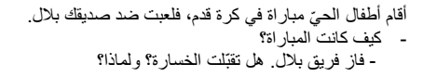  السند :  التعليمة : |  | يلاحظ وينتبه للصور  يجيب عن الأسئلة بإنتاج جملة بسيطة ويبني أفكاره ويشاركها مع الآخرين  ينظم ويرتب أفكاره  يعيد الحوار
التدريب والاستثمار | _ ماذا تعلمت من هذه المنافسة؟ |  | يعبر عن تجربته وما تعلمه
المقطــــع التعلّمــي4: الرياضة والتسلية |  | الفوج : السنة 10 ابتدائي
الميدان : التعبير الشفوي |  | الأسبوع :02
النشاط : إنتاج شفوي |  | الحصة :03
الــمحــتــوى : في الحقل+ أستعمل الصيغة (وراء_أمام) |  | المدة : 1سا
الهدف التعلمي: ينظم المتعلم أفكاره ويرتبها انطلاقا من السندات، يكتشف الصيغ ويوظفها في وضعيات تواصلية دالة.
الـمـراحل | الوضعيات التعليمية التعلّمية والنشاطات المقترحة |  | المؤشرات
مرحلة الانطلاق | - استثمار المكتسبات القبلية بالعودة الى النص المنطوق والتذكير بأحداثه  - أين تلعب كرة القدم ؟ من يحمل الصّافرة في الملعب؟ |  | يتذكر  ويجيب
مرحلة بناء التعلمات | 1الإنتاج الشفوي: ترتيب وتركيب أحداث النص شفويا  يعلق المعلم صورة أو مشهدا ويطالب المتعلمين بوصف ما فيها.  - يصف التلاميذ المشهد تلقائيا، بمساعدة المعلم حيث تطرح عليهم أسئلة توجيهية لتبسيط المعنى.  - ماهي اللّعبة الّتي نظّمتها المدرسة ؟  - إلى أين ذهب الأطفال؟  - كم عدد اللّاعبين؟ ومن يدير المباراة؟  - هل سجّل أحمد الهدف؟ لماذا؟  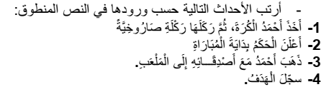  - تكرار العملية مع أحداث أخرى  2الصيغ: دراسة وتحليل الصيغة: التعرف على الصيغ (وراء _ أمام) يطرح الأستاذ الأسئلة التالية:  - ماذا يفعل بلال؟ يجري بلال وراء الكرة.  - أين يقف الحارس؟ - يقف الحارس أمام المرمى.  - يكتب الأستاذ الجملة على السبورة ثم يقرأ الجمل ثم شرح معنى الصيغ.  - ترديد الجمل من طرف المتعلّمين شفويّا.  - يستدرج المعلم المتعلّمين إلى استعمال الصّيغة من خلال الحوار.  - يكتب الأستاذ الجملة على السبورة ثم يقرأ الجمل. تليها قراءات متكررة من طرف التلاميذ.  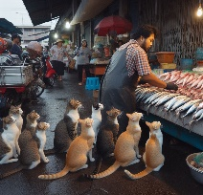      توظيف الصيغة: يخلق الأستاذ مجموعة من الوضعيات تدفع المتعلم لتوظيف الصيغ (أمام _ وراء)  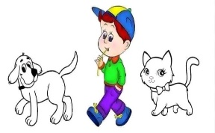  يعبر المتعلم عن الصور موظفا الصيغ.  _ وراء الطفل قطة وأمامه كلب _ الكرسي وراء الطفل _ المعلم أمام التلاميذ _ القطط وراء بائع السمك  3تثبيت الصيغة بأمثلة أخرى : يطلب المعلّم من المتعلّمين صياغة جملا تتضمّن الصّيغتين: أمام _ وراء |  | يلاحظ  يجيب عن الأسئلة  يرتب النص انطلاقا من المشهد  يجيب  يكتشف الصيغ  يوظف و  يثبت الصيغ
التدريب والاستثمار | أكمل بالصيغة المناسبة : _ يقف ا لإمام. . . . . . . . . . . ا لمصلين  - يجري الحكم ........ا للاعبين . - يقف القائد............الجيش  - يجلس المسافرون ......... السائق _ وقفنا......... سارية العلم. |  | يوظف الصيغ

المقطــــع التعلّمــي4: الرياضة والتسلية |  | الفوج : السنة 10 ابتدائي
الميدان : فهم المكتوب |  | الأسبوع :02
النشاط : قراءة إجمالية |  | الحصة :04
الــمحــتــوى : مباراة في كرة القدم |  | المدة : 1سا
الهدف التعلمي: يقرأ الجملة ويفهم معناها ويحدد كلماتها بممارسة مهارات الوعي الصوتي الخطي.
الـمـراحل | الوضعيات التعليمية التعلّمية والنشاطات المقترحة |  | المؤشرات
مرحلة الانطلاق | - أين تلعب كرة القدم ؟  - ماذا يوجد في الملعب ؟ كم شوطا في لعبة كرة القدم؟ |  | يسمع ويجيب
مرحلة بناء التعلمات | اكتشاف الجملة المقصودة شفويا: استخراج الجملة من الرصيد اللغوي المكتسب في التعبير من خلال طرح مجموعة من الأسئلة يتوصل المتعلم الى الجملة المقصودة:  - ماذا نظّم الأصدقاء ؟ نظّم الأصدقاء مباراة في كرة القدم  ممارسة مهارات الوعي الصوتي على الجملة :  الوعي الصوتي:  - يقرأ الأستاذ الجملة ويردد المتعلمون الجملة فرادى وجماعات(شفويا) مع تصحيح نطقهم مع الحرص على النطق وفق المقاطع الصحيحة داخل التركيب  - تشويش الكلمات داخل الجملة  - استبدال كلمات بكلمات أخرى من اقتراح التلميذ أو الأستاذ: الأصدقاء/ التلاميذ القدم/ اليد  - حذف الكلمات وممارسة القراءة  - إضافة كلمة حماسية للجملة  - مطالبتهم بتحديد عدد كلمات الجملة (إحصائها وتمييز أول كلمة وآخرها ونطقها بدون وصل) بالتصفيق و غيرها  التطابق الصوتي الخطي:  يكتب الأستاذ الجملة على السبورة :الجملة الأولى : أو يعرض بطاقات مكتوبة عليها  القدم  كرة  في  مباراة  الأصدقاء  نظّم  قراءتها قراءة نموذجية من طرف المعلم ثم قراءات فردية ثم قراءة جماعية من طرف المتعلمين مع التركيز على ربط الصورة السمعية بالصورة البصرية والنطق وفق المقاطع الصوتية  - تحديد عدد كلمات الجملة (لمعرفة حدود الكلمة كتابيا)  - تقطيع الجملة الى كلمات عن طريق (الدق النقر المشي التصفيق وغيرها ....)  القدم  كرة  في  مباراة  الأصدقاء  نظّم  قراءة الجملة داخل التركيب ثم خارج التركيب بعد التقطيع  - تشويش الكلمات داخل الجملة قراءة وإعادة ترتيب  - استبدال كلمات بكلمات أخرى من اقتراح التلميذ أو الأستاذ الأصدقاء/ التلاميذ القدم/ اليد  - حذف كلمات في كرة القدم ....  - إضافة كلمة حماسية ....  ممارسة نفس الخطوات مع الجملة الثانية: يسأل الأستاذ التلاميذ: - وماذا أعلن الحكم؟ أعلن الحكم بداية المباراة |  | يجيب عن الأسئلة  يتوصل إلى الجملة  يستمع  يقرأ  يرتب  يمارس مفهوم المحور التركيبي و الاستبدالي  داخل الجملة  يحذف يضيف  يحدد  الكلمات.
التدريب والاستثمار | -كتابة جمل النص على الألواح غير مرتبة ومطالبة المتعلمين بترتيبها للحصول على النص كاملا  يقرأ المتعلّم النّص كاملا على السّبورة محاكيّا قراءة المعلّم.  نظم الأصدقاء مباراة في كرة القدم و أعلن الحكم عن بداية المباراة . |  | يقرأ النص
نَظَّمَ

الأَصْدِقَاءُ

مُبَارَاةً

فِي

كُرَةِ

القَدَمِ

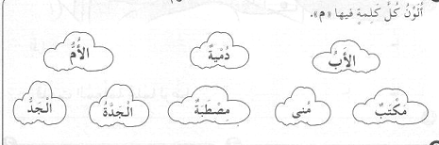

التَّلاَمِيذُ

حَمَاسِيةً

اليَدِ

أَعْلَنَ

الحَكَمُ

بِدَيَةَ

المُبَارَاةِ

نِهَايَةَ

أَحْمَدُ

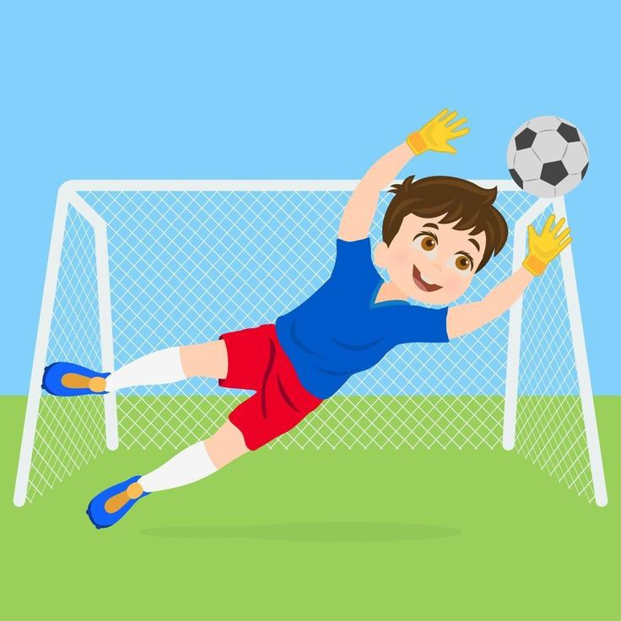

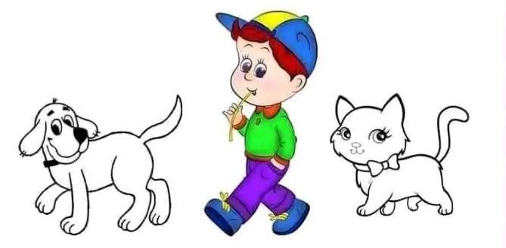
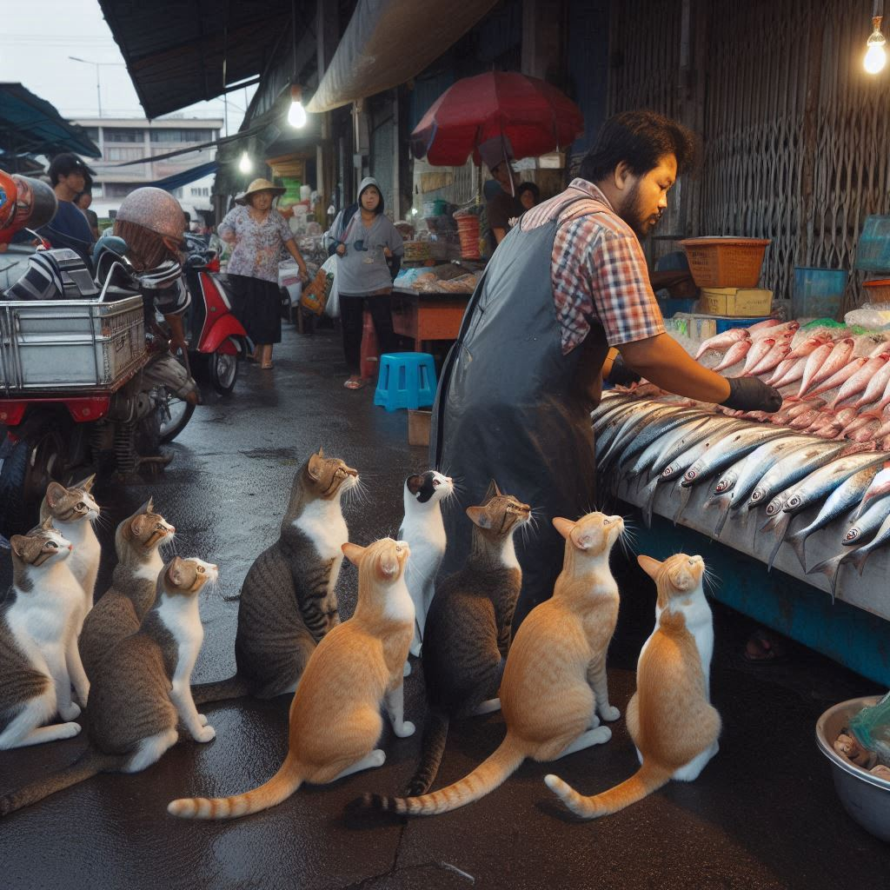


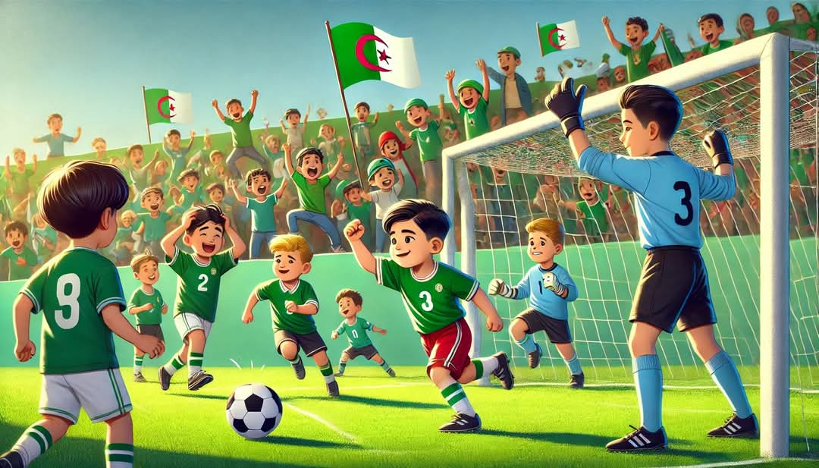

المقطــــع التعلّمــي4: الرياضة والتسلية |  | الفوج : السنة 10 ابتدائي
الميدان :فهم المكتوب |  | الأسبوع :02
النشاط : قراءة- أكتشف |  | الحصة :05
الــمحــتــوى : حرف القاف |  | المدة : 01سا
الهدف التعلمي: يكتشف ويقرأ حرف القاف معزولا وفي كلمات بالارتكاز على مهارات الوعي الصوتي الخطي
الـمـراحل | الوضعيات التعليمية التعلّمية والنشاطات المقترحة |  | المؤشرات
مرحلة الانطلاق | _ في الحصص الماضية درسنا حروفا ماهي ؟ هل تعرف حروفا أخرى؟  _ ماذا نظّمت المدرسة ؟ من شارك فيها ؟ أين لعبت؟ |  | يتذكر ويجيب
مرحلة بناء التعلمات | استخراج الجملة وتقطيعها واكتشاف الحرف وقراءته في وضعيات مختلفة  -1- الوعي الصوتي: المرحلة الأولى شفويا  - ماذا نظم الأصدقاء؟ نظّم الأصدقاء مباراة في كرة القدم  على مستوى الجملة: قراءة الجملة من طرف الأستاذ فالمتعلمين شفويا.  - .التركيب: تشويش الكلمات داخل الجملة  - .استبدال: كلمات بكلمات أخرى من اقتراح التلميذ أو الأستاذ: استبدال القدم ب اليد...  - .إضافة: كلمة حماسية  - .التمييز : كم كلمة في هذه الجملة ؟ تحديد عدد كلمات الجملة كلمات6، ومكانها الأولى،الثانية بالتصفيق أو غيرها  - .حذف: محو الكلمات وصولا إلى الكلمة المستهدفة القدم مع قراءتها فرديا وجماعيا  على مستوى الكلمة: ممارسة مهارات الوعي الصوتي على الكلمة شفويا.  - .تمييز عدد المقاطع المكونة للكلمة عن طريق النقر الدق المشي، التصفيق أو الإشارة الـ/ـقـ/د/م وفي النّهاية يرصد عدد المقاطع. 4 مقاطع حذف المقطع/ 1/3/4 ويبقي على المقطع 2  ق  من هو صديقنا الجديد اليوم؟ حرف القاف - هيا نرحب به  - .التقطيع الصوتي للمفردة بالضغط على الصوت المقصود أو تلوينه  - .العزل:ما الصوت الأول في كلمة: قارب/قفص/قصة؟تجريد الصوت من الحركة ونطقه ساكنا ثم بجميع الحركات  - .تصنيف: حسب موقع الأصوات (بداية، وسط، آخر الكلمة) المطالبة بإتيان كلمات لها نفس القافية إن أمكن  - .الحذف: إزالة مقاطع صوتية لإدراك أهمية الصوت. كيف تصبح كلمة قِباب بدون الصوت ق/ بابٌ  - .تركيب: كلمات انطلاقا من مقاطع صوتية مرتبة أو غير مرتبة : طا/رٌ/قِ صٌ/ميـ/قَ أقـ/مٌ/لا  - .الإضافة: تشكيل كلمة جديدة بإضافة مقطع صوتي للكلمة الجديدة: أضف المقطع ق ــَإلى الكلمة دم/قَدَمٌ.  - .تعويض: مقطع صوتي بآخر داخل الكلمة لتكوين كلمة جديدة: أستبدل ع بـ ق في كلمة علم/قلم  - .التفيء:ما الكلمة التي تنتهي بصوت مختلف عن الصوت التي انتهت به الكلمات الأخرى سائق –ملعب– فندق  - التطابق الصوتي الخطي تدوين الجملة: نظّم الأصدقاء مباراة في كرة القدم على السبورة. مع تلوين الحرف دون الإشارة إليه  - القيام بنفس الخطوات السابقة على مستوى الجملة. (تحليل الجملة إلى كلمات والكلمات إلى مقاطع صوتية  - التعرف على اسم الحرف (القاف)، والترحيب به بأنشودة أو ما يراه الأستاذ مناسبا.  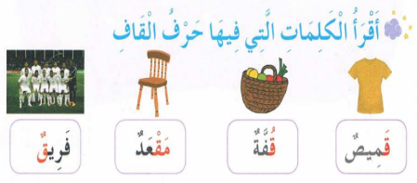  - التعرف على رسم الحرف في مواقع مختلفة وقراءته مع جميع الحركات.  - يعرض المعلم صورا وكلمات تتضمن حرف العين :  - الكتاب ص 66 ثم يطالب المتعلمين بقراءتها |  | يجيب  يقرا  يرتب  يستبدل يحذف  يحدد  يميز  يقطع صوتيا  يرصد القافية  يعزل  يصنف  يحذف  يركب  يضيف  يستبدل  يتعرف  يتعرف على الحرف ورسمه
التدريب والاستثمار | - طرح لغز حول أحد الأشياء التي تحتوي على حرف القاف.  - مطالبة التلاميذ بإتيان كلمات فيها بحرف القاف في مواضع مختلفة. مع تحديد موقع الحرف |  | ينتج كلمات
المقطــــع التعلّمــي4: الرياضة والتسلية |  | الفوج : السنة 10 ابتدائي
الميدان : التعبير الكتابي |  | الأسبوع :02
النشاط : كتابة |  | الحصة :07
الــمحــتــوى : حرف القاف |  | المدة : 30د
الهدف التعلمي: يكتب حرف القاف كتابة صحيحة بالمقاييس والحركات في وضعيات مختلفة
الـمـراحل | الوضعيات التعليمية التعلّمية والنشاطات المقترحة |  | المؤشرات
مرحلة الانطلاق | من هو ضيفنا لنهار اليوم ؟  هاتوا كلمات فيها حرف القاف  يقرأ المتعلم حرف القاف مع الحركات القصيرة والطويلة والتنوين |  | يقرأ  يجيب
مرحلة بناء التعلمات | 1يعرض المعلم الصور التالية على المتعلمين أو يكتب كلمات تحتوي الحرف في مواضع مختلفة:  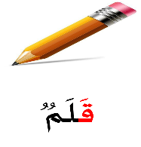  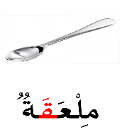  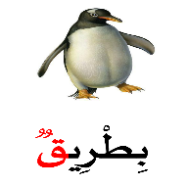  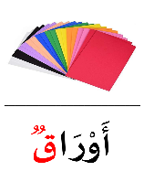  - مطالبة المتعلم بتسمية ما يلاحظ في كل صورة  - تجريد وتقطيع الحرف من الكلمات في أشكال مختلفة حسب موقعه من الكلمة .  - كتابة الحرف ملونا أسفل الكلمة من طرف الأستاذ.  2 التدريب على الكتابة:  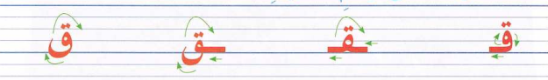  - انطلاقا من المواضع السابقة، يكتب الأستاذ النموذج على السبورة، أو ما يراه الأستاذ مناسبا:  - ضبط نقطة البداية والنهاية ومسار القلم عند كتابة الحرف.  - قراءة النموذج من طرف الأستاذ فالمتعلمين.  - يشرح الأستاذ كيفية كتابة حرف على الفضاء أو على سطح الطاولات أو على الرمل والملح إذا توفر  - مطالبة المتعلمين بكتابته على الفضاء.  - -مطالبة المتعلمين بتشكيل الحرف بالعجينة على الألواح تمهيدا للكتابة.  - مطالبة المتعلمين بكتابة الحرف على الألواح.  - مطالبة المتعلمين بكتابة الحرف بقلم الرصاص على كراس المحاولة أو ورقة عمل مجهزة مسبقا  - يراعي الأستاذ المبادئ الآتية في تعليم وتعلم الكتابة الوضوح التدريب والممارسة التناسق الاسترسال. |  | يلاحظ  يتعرف على رسم الحرف  يتعرف على شكل الحرف في مواضعه الثلاث  يكتب الحرف في الفضاء  يشكل بالعجينة ويكتب على اللوحة
التدريب والاستثمار | 3الكتابة على كراريس القسم:  يشرح الأستاذ مقاييس الحرف ويطالب المتعلمين بكتابته وفق النموذج المرفق على الكراس.  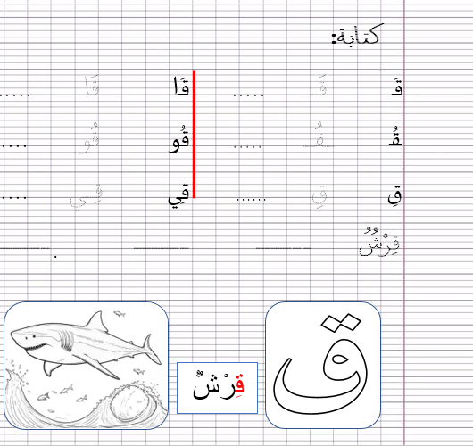  .متابعة تقويمية ومرحلية لإنجاز المتعلمين ومعالجتهم آنيا.  .تشجيع الإنجازات الجيدة وتثمينها لبث روح المنافسة.  .دعوة المتعلمين إلى الاعتناء والحفاظ على ورقة الكراس. |  | يرسم الحرف محترما الاتجاهات والمقاييس  على كراس القسم

ت
كتابة:
قَا
قَـ
قَا .....

قَـ .....

قُو
ـقُـ
قُو .....

ـقُـ .....

قِـي
قِ
قِـي .....

قِ ......

ُ
ــــــ ــــــ ــــــ

قِرْشُ
.

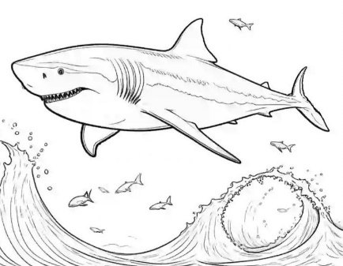

ق

ُ
قِرْشُ

ت
كتابة:
قَا
قَـ
قَا .....

قَـ .....

قُو
ـقُـ
قُو .....

ـقُـ .....

قِـي
قِ
قِـي .....

قِ ......

ُ
قِرْشُ
ــــــ ــــــ ــــــ

.

ق

ُ
قِرْشُ



ُ
_______________________________________________________________

قَـلَمُ


ـــ

ُ

_______________________________________________________________

مـِلْعَـقَـةُ

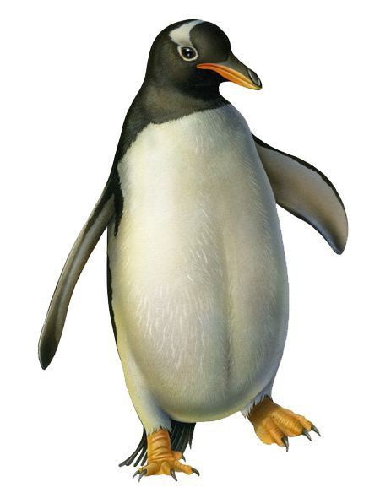

ُ

_______________________________________________________________

بِطْرِيقُ

ـــ

ُ

_______________________________________________________________

أَوْرَاقُ
المقطــــع التعلّمــي4: الرياضة والتسلية |  |  | الفوج : السنة الأولى ابتدائي
الميدان : فهم المكتوب |  |  | الأسبوع : 02
النشاط : محفوظات |  |  | الحصة :06+08
الــمحــتــوى : لعبة الغميضة |  | المدة: 30د
الهدف التعلمي: يقرأ أبيات المحفوظة قراءة جهرية إجمالية، يحفظ البيت الثالث والرابع باللحن ويستظهرهما
الـمـراحل | الوضعيات التعليمية التعلّمية والنشاطات المقترحة |  |  | الـمـراحل
مرحلة الانطلاق | يسأل الأستاذ التلاميذ: اذكروا بعض الألعاب التي تلعبونها في وقت الاستراحة؟  ماهي اللعبة المفضلة لديكم؟ |  |  | مرحلة الانطلاق
مرحلة بناء التعلمات | 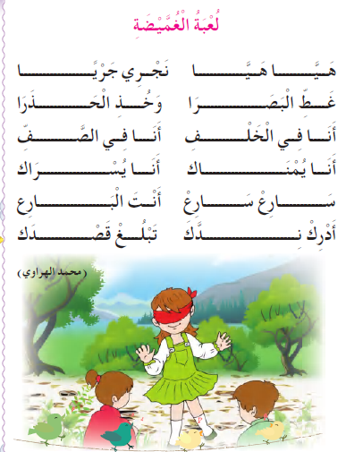يطلب الأستاذ من المتعلمين فتح الكتاب صفحة 74 والتعبير عن الصورة.  - يسأل الأستاذ ماذا تشاهد في الصورة؟  - ماذا تضع الفتاة حول عينيها؟ ما هو اسم اللعبة؟  - هل تحبون لعبة الغميضة؟ - من يشرح لن كيف نلعبها؟  - يقرأ الأستاذ الأنشودة كاملا باللحن.  - يعيد قراءة المقطع 3و4ثم قراءات جماعية وفردية من طرف المتعلمين.  - المحو التدريجي للمقطع 3و4 ومطالبة التلاميذ بالأداء رديا وجماعيا. |  |  | مرحلة بناء التعلمات
التدريب  والاستثمار | قراءة أخيرة من طرف الأستاذ مع التلحين.  قراءات فردية وجماعية من طرف المتعلمين للمقطع 3و4مع التلحين.  الحصة الثانية تخصص للاستظهار والتحفيظ. |  |  | التدريب  والاستثمار

المقطــــع التعلّمــي4: الرياضة والتسلية |  | الفوج : السنة 10 ابتدائي
الميدان : فهم المكتوب |  | الأسبوع :02
النشاط : تطبيقات |  | الحصة :09
الــمحــتــوى : حرف القاف |  | المدة : 1سا
الهدف التعلمي: يثبت حرف القاف ويقرأه في كلمات مع جميع الحركات في وضعيات مختلفة.
الـمـراحل | الوضعيات التعليمية التعلّمية والنشاطات المقترحة |  | المؤشرات
مرحلة الانطلاق | - يكتب المتعلم على اللّوحة: قَ/ قَا/ قُ/قُو/قِ/قِي ............  - يقرأ المتعلم حرف. القاف الحركات القصيرة والطويلة. |  | يوظف مكتسباته
مرحلة بناء التعلمات | ◄ يكتب الأستاذ الكلمات الآتية على السبورة:  صندوق  حقيبة  قلم  ◄قراءة الكلمات من طرف الأستاذ ثم المتعلمين بالتصفيق ثم تجزئها إلى مقاطع صوتية.  ق/ل/م ح/قيـــ/ب/ة صن/دو/ق  ◄يحدد المتعلم الحرف في كل كلمة (أول – وسط – آخر الكلمة)  ◄يطلب الأستاذ من المتعلمين إغماض أعينهم ثم يحذف حرف القاف من كل كلمة .  . ــــــلم حــ . ـــــيبة صندو .  - يطلب الأستاذ من المتعلمين كتابة الصوت الناقص على الألواح.  - ممارسة مهارة الوعي الصوتي على الكلمات : التشويش _ تركيب _ تصنيف .....  - التشويش كتابة كلمة (قمر) مشوشة في شكل بطاقات تحمل حروفا ، والمتعلمون يقومون بترتيبها.  - . تركيب: كلمات انطلاقا من مقاطع صوتية مرتبة أو غير مرتبة : ق/ع/ص/ةُ رٌ/قَ/صْ أو تعطى على شكل بطاقات ثم المتعلم يربط بينها  - .تصنيف: حسب موقع الأصوات (بداية، وسط، آخر الكلمة)  - تذكير: مطالبة المتعلمين بقراءة حرف العين مع جميع الحركات (الطويلة والقصيرة):  - يملي المعلم صوتا ويطالب المتعلمين بكتابته على الألواح: قو – قَ – قِــِي – قٌ- مقلمة – قمح -قرد |  | يقرأ  ويكتب ويثبت
التدريب والاستثمار | 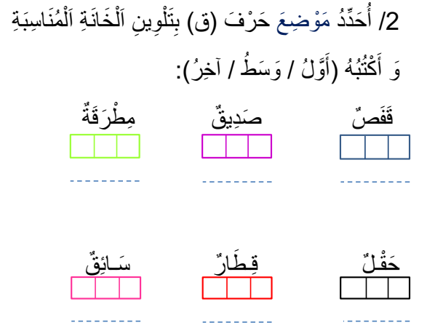  على دفتر الأنشطة ص 32 يقرأ الأستاذ التعليمة وشرح طريقة العمل مع مراقبة وتوجيه المتعلمين +تمرين  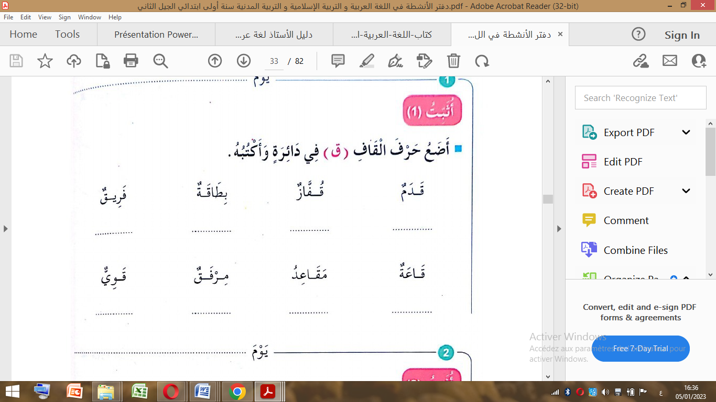  ينجز فرديا يليه التصحيح الجماعي عل السبورة |  | ينجز ثم يصحح تصحيح فردي وجماعي

المقطــــع التعلّمــي4: الرياضة والتسلية |  | الفوج : السنة 10 ابتدائي
الميدان :فهم المكتوب |  | الأسبوع :02
النشاط : قراءة- أكتشف |  | الحصة :10
الــمحــتــوى : حرف الكاف |  | المدة : 01سا
الهدف التعلمي: يكتشف ويقرأ حرف الكاف معزولا وفي كلمات بالارتكاز على مهارات الوعي الصوتي الخطي
الـمـراحل | الوضعيات التعليمية التعلّمية والنشاطات المقترحة |  | المؤشرات
مرحلة الانطلاق | يقرأ حرف القاف مع الحركات الطويلة والقصيرة والتنوين.و مطالبتهم بكتابته على الألواح.  يسأل الأستاذ : ما هو عدد اللّاعبين في فريق كرة القدم ؟ من يحمل الصّافرة ؟ |  | يتذكر ويجيب
مرحلة بناء التعلمات | استخراج الجملة وتقطيعها واكتشاف الحرف وقراءته في وضعيات مختلفة  -1- الوعي الصوتي: المرحلة الأولى شفويا  - ماذا أعلن الحكم؟ أعلن الحكم بداية المباراة  على مستوى الجملة: قراءة الجملة من طرف الأستاذ فالمتعلمين شفويا.  - .التركيب: تشويش الكلمات داخل الجملة  - .استبدال: كلمات بكلمات أخرى من اقتراح التلميذ أو الأستاذ: استبدال بداية ب نهاية/ الحكم ب أحمد ...  - .إضافة: كلمة الحماسية  - .التمييز : كم كلمة في هذه الجملة ؟ تحديد عدد كلمات الجملة كلمات4، ومكانها الأولى ,الثانية بالتصفيق أو غيرها  - .حذف: محو الكلمات وصولا إلى الكلمة المستهدفة الحكم مع قراءتها فرديا وجماعيا  على مستوى الكلمة: ممارسة مهارات الوعي الصوتي على الكلمة شفويا.  - .تمييز عدد المقاطع المكونة للكلمة عن طريق النقر الدق المشي، التصفيق أو الإشارة الـ/حـ/كـ/م وفي النّهاية يرصد عدد المقاطع. 4 مقاطع حذف المقطع 1/ 2/ 4/ ويبقي على المقطع 3  ك  من هو صديقنا الجديد اليوم؟ حرف الكاف - هيا نرحب به  - .التقطيع الصوتي للمفردة بالضغط على الصوت المقصود أو تلوينه  - .العزل:ما الصوت الأول في كلمة: كوب–كأس– كرة تجريد الصوت من الحركة ونطقه ساكنا ثم بجميع الحركات  - .تصنيف: حسب موقع الأصوات (بداية، وسط، آخر الكلمة) المطالبة بإتيان كلمات لها نفس القافية إن أمكن  - .الحذف: إزالة مقاطع صوتية لإدراك أهمية الصوت. كيف تصبح كلمة كمال بدون الصوت ك / مال  - .تركيب: كلمات انطلاقا من مقاطع صوتية مرتبة أو غير مرتبة : مكـ /ـة/ـبـ /ـتَـ مٌ /ك/حـ ك/كعـ/ـة  - .الإضافة: تشكيل كلمة جديدة بإضافة مقطع صوتي للكلمة الجديدة: أضف المقطع ـكَـ إلى الكلمة ريمة: كريمة.  - .تعويض: مقطع صوتي بآخر داخل الكلمة لتكوين كلمة جديدة: أستبدل ف بـ ك في كلمة: فأس/كأسٌ  - .التفيء :ما الكلمة التي تنتهي بصوت مختلف عن الصوت التي انتهت به الكلمات الأخرى : سمك/لاعب/ديك.  - التطابق الصوتي الخطي تدوين الجملة : أعلن الحكم بداية المباراة على السبورة. مع تلوين الحرف دون الإشارة إليه  - القيام بنفس الخطوات السابقة على مستوى الجملة. (تحليل الجملة إلى كلمات والكلمات إلى مقاطع صوتية  - التعرف على اسم الحرف (الكاف)، والترحيب به بأنشودة أو ما يراه الأستاذ مناسبا.  - التعرف على رسم الحرف في مواقع مختلفة وقراءته مع جميع الحركات. ممارسة المهارات السابقة على الكلمة  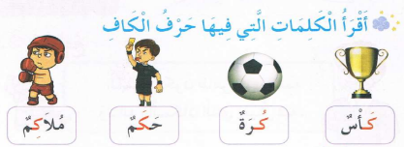  - يعرض المعلم صورا وكلمات تتضمن حرف الشين : الكتاب ص 55  ثم يطالب المتعلمين بقراءتها |  | يجيب  يقرا  يرتب  يستبدل يحذف  يحدد  يميز  يقطع صوتيا  يرصد القافية  يعزل  يصنف  يحذف  يركب  يضيف  يستبدل  يتعرف  يتعرف على الحرف ورسمه
التدريب والاستثمار | - طرح لغز حول أحد الأشياء التي تتضمن حرف الكاف  - مطالبة التلاميذ بإتيان كلمات تحتوي حرف الكاف في مواضع مختلفة مع تحديد موقعه. |  | ينتج كلمات
المقطــــع التعلّمــي4: الرياضة والتسلية |  | الفوج : السنة 10 ابتدائي
الميدان : التعبير الكتابي |  | الأسبوع :02
النشاط : كتابة |  | الحصة :11
الــمحــتــوى : حرف الكاف |  | المدة : 30د
الهدف التعلمي: يكتب حرف الكاف كتابة صحيحة بالمقاييس والحركات في وضعيات مختلفة
الـمـراحل | الوضعيات التعليمية التعلّمية والنشاطات المقترحة |  | المؤشرات
مرحلة الانطلاق | من هو ضيفنا لنهار اليوم ؟  هاتوا كلمات فيها حرف الكاف  يقرأ المتعلم حرف الكاف مع الحركات القصيرة و الطويلة |  | يقرأ  يجيب
مرحلة بناء التعلمات | 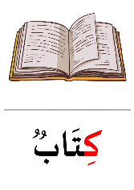  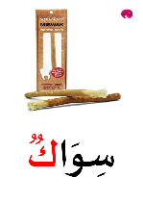  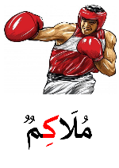  1يعرض المعلم الصور التالية على المتعلمين:  - مطالبة المتعلم بتسمية ما يلاحظ في كل صورة  - تجريد وتقطيع الحرف من الكلمات في أشكال مختلفة حسب موقعه من الكلمة .  - كتابة الحرف ملونا أسفل الكلمة من طرف الأستاذ.  2 التدريب على الكتابة:  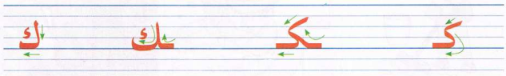  - انطلاقا من المواضع السابقة، يكتب الأستاذ النموذج على السبورة، أو ما يراه الأستاذ مناسبا:  - ضبط نقطة البداية والنهاية ومسار القلم عند كتابة الحرف.  - قراءة النموذج من طرف الأستاذ فالمتعلمين.  - يشرح الأستاذ كيفية كتابة حرف على الفضاء أو على سطح الطاولات أو على الرمل والملح إذا توفر  - مطالبة المتعلمين بكتابته على الفضاء.  - -مطالبة المتعلمين بتشكيل الحرف بالعجينة على الألواح تمهيدا للكتابة.  - مطالبة المتعلمين بكتابة الحرف على الألواح.  - مطالبة المتعلمين بكتابة الحرف بقلم الرصاص على كراس المحاولة أو ورقة عمل مجهزة مسبقا  - يراعي الأستاذ المبادئ الآتية في تعليم وتعلم الكتابة الوضوح التدريب والممارسة التناسق الاسترسال. |  | يلاحظ  يتعرف على رسم الحرف  يتعرف على شكل الحرف في مواضعه الثلاث  يكتب الحرف في الفضاء  يشكل بالعجينة ويكتب على اللوحة
التدريب والاستثمار | 3الكتابة على كراريس القسم:  يشرح الأستاذ مقاييس الحرف ويطالب المتعلمين بكتابته وفق النموذج المرفق على الكراس.  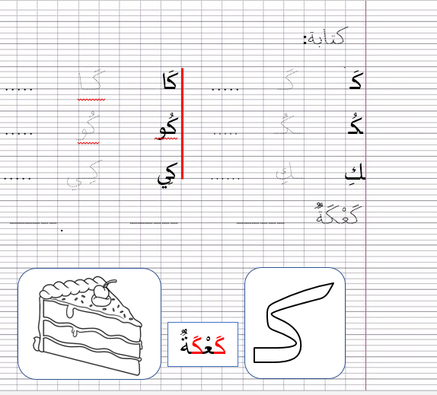  .متابعة تقويمية ومرحلية لإنجاز المتعلمين ومعالجتهم آنيا.  .تشجيع الإنجازات الجيدة وتثمينها لبث روح المنافسة.  .دعوة المتعلمين إلى الاعتناء والحفاظ على ورقة الكراس. |  | يرسم الحرف محترما الاتجاهات والمقاييس  على كراس القسم
ت
كتابة:
كَـا .....

كَـ

كَـ .....

كَـ
ا

كُو
ـكُـ .....

ـكُـ
كُو .....

كِي

ـكِ ......

ـكِ
كِـي .....

ُ
ــــــ ــــــ ــــــ

كَعْكَةُ
.



كـ

كَعْكَةُ
ُ

كتابة:
ت
كتابة:
كتابة:
كَـا .....

كَـ

كَـ .....

كَـ
ا

كُو
ـكُـ .....

ـكُـ
كُو .....

كِي

ـكِ ......

ـكِ
كِـي .....

ُ
ــــــ ــــــ ــــــ

كَعْكَةُ
.

كـ

كَعْكَةُ
ُ


ـــ

ُ

_______________________________________________________________

كِتَابُ


ـــ

ُ

_______________________________________________________________

مُلَاكِمُ

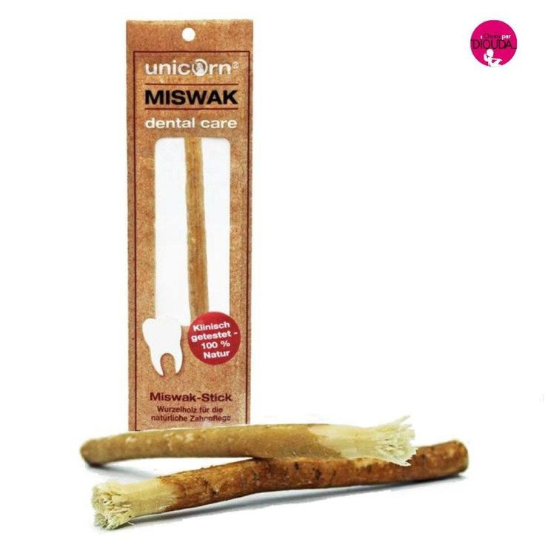
ـــ

ُ

_______________________________________________________________

سِوَاكُ

المقطــــع التعلّمــي4: الرياضة والتسلية |  | الفوج : السنة 10 ابتدائي
الميدان : فهم المكتوب |  | الأسبوع :02
النشاط : تطبيقات |  | الحصة :12
الــمحــتــوى : حرف الكاف |  | المدة : 1سا
الهدف التعلمي: يثبت حرف الكاف ويقرأه في كلمات مع جميع الحركات في وضعيات مختلفة.
الـمـراحل | الوضعيات التعليمية التعلّمية والنشاطات المقترحة |  | المؤشرات
مرحلة الانطلاق | - يطلب المعلم من التلاميذ رسم الحرف الكاف على الألواح  - مطالبة المتعلمين بالإتيان بكلمات تحوي حرف الكاف وتدوينها على السبورة مع الإشارة في كل مرة إلى موقعه في الكلمة . يكتب الحرف على اللوحة ( كا_كو_كي_كاً_كٌ_كٍ ) |  | يوظف مكتسباته
مرحلة بناء التعلمات | ◄يكتب الأستاذ الكلمات الآتية على السبورة:  كوب  سمكة  ديك  ◄قراءة الكلمات من طرف الأستاذ ثم المتعلمين بالتصفيق ثم تجزئها إلى مقاطع صوتية.  كو/ب ســ/مـــ/كــــ/ـــة ديـــــ/ـــك  ◄يحدد المتعلم الحرف في كل كلمة (أول – وسط – آخر الكلمة)  ◄يطلب الأستاذ من المتعلمين إغماض أعينهم ثم يحذف حرف الميم من كل كلمة .  . ـــــوب ريـــ . ـــــشة ديــــ .  - يطلب الأستاذ من المتعلمين كتابة الصوت الناقص على الألواح.  - ممارسة مهارة الوعي الصوتي على الكلمات : تركيب _ العزل _ التعويض .....  العزل: يسأل الأستاذ ماهو الصامت المشترك في الكلمات: كلب_كأس_كفٌّ يجيب ك  تركيب: تركيب كلمات انطلاقامن أصوات مرتبية أو غير مرتبة: عنـ/بو/ـةٌ/ك مسـ/ـكيـ/ـنٌ  التعويض: استبدل حرف الحاء بحرف الكاف في كلمة رحل :ركل  مطالبة المتعلمين بقراءة حرف العين مع جميع الحركات (الطويلة والقصيرة):  يملي المعلم صوتا ويطالب المتعلمين بكتابته على الألواح: كو –كَــ – كِـي – كٌ – كتاب – مكتب - شباك |  | يقرأ  ويكتب ويثبت
التدريب والاستثمار | 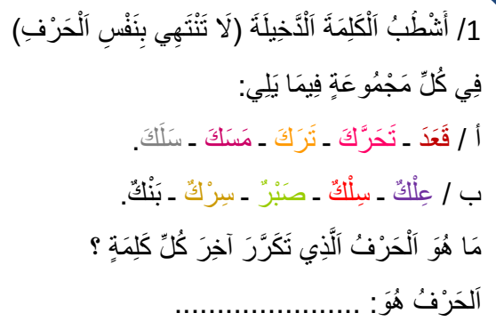  على دفتر الأنشطة ص32يقرأ الأستاذ التعليمة وشرح طريقة العمل مع مراقبة وتوجيه المتعلمين+تمرين  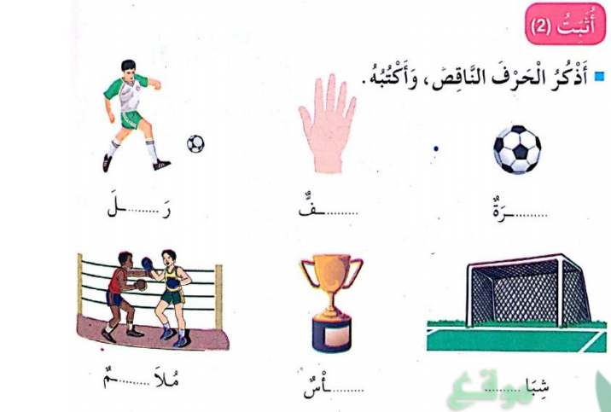  ينجز فرديا يليه التصحيح الجماعي عل السبورة |  | ينجز ثم يصحح تصحيح فردي وجماعي
المقطــــع التعلّمــي4: الرياضة والتسلية |  | الفوج : السنة 10 ابتدائي
الميدان : التعبير الكتابي |  | الأسبوع :02
النشاط : إملاء |  | الحصة :13
الــمحــتــوى : حرف القاف وحرف الكاف |  | المدة : 30د
الهدف التعلمي: يثبت رسم الحرفين القاف والكاف
الـمـراحل | الوضعيات التعليمية التعلّمية والنشاطات المقترحة |  | المؤشرات
مرحلة الانطلاق | - مطالبة المتعلمين بكتابة حرف القاف على اللوحة مع بعض الحركات.  - مطالبة المتعلمين بكتابة حرف الكاف على اللوحة مع بعض الحركات. |  | يكتب
مرحلة بناء التعلمات | إملاء منظور لتثبيت رسم الحرفين ق _ ك  - يكتب المتعلمون ما يملى عليهم بمراعاة التذكر والاسترجاع لصورة الكلمة وفق الأشكال التالية:  التذكر السماعي  - مطالبة المتعلمين بالإتيان بكلمات تحتوي على الحرفين، أو من اختيار الأستاذ.  - إسماع الكلمة عدة مرات من طرف الأستاذ مع شرح مدلولها إن كانت جديدة.  التذكر البصري  - كتابة الكلمة على السبورة من طرف الأستاذ ومطالبة المتعلمين بملاحظتها جيدا.  قمر – كتاب – برق – مكتب - سلك - قارب  التذكر النطقي  - قراءة الكلمة المدونة على السبورة من طرف المتعلمين.  التذكر الحركي  - كتابة الكلمة المقروءة من طرف المتعلمين في الفضاء على الطاولة على اللوحة.  - يذكر الأستاذ المتعلمين بالجلسة الصحيحة وكيفية مسك القلم ووضع الكراس.  - يطلب المعلم التمعن في الكلمة ثم يخفيها ثم يطالبهم بكتابة ما يملى عليهم على الألواح أو كراريس القسم.  - القيام بالعمل مع مجموعة من الكلمات التي تتضمن الحرفين. |  | يجيب  يلاحظ  يقرأ  يكتب في الفضاء  الألواح  يكتب على الكراس أو اللوحة
التدريب والاستثمار | - يقارن المتعلم ما كتبه على الكراس بما هو مكتوب على السبورة  - يتتبع الأستاذ تصحيح المتعلمين بهدف التوجيه والمساعدة.  - تشجيع الإنجازات الجيدة وتثمينها لبث روح المنافسة |  | يقارن ويصحح

المقطــــع التعلّمــي4: الرياضة والتسلية |  | الفوج : السنة 10 ابتدائي
الميدان : التعبير الكتابي |  | الأسبوع :02
النشاط : إدماج |  | الحصة :14
الــمحــتــوى : حرف القاف وحرف الكاف |  | المدة : 1سا
الهدف التعلمي: يدمج مكتسباته لحل وضعيات مختلفة .
الـمـراحل | الوضعيات التعليمية التعلّمية والنشاطات المقترحة |  | المؤشرات
مرحلة الانطلاق | ما الحروف التي تعرفنا عليها ؟ يقرأ المتعلم حرفا القاف والكاف من سبورة الحروف(كتاب اللغة ص66ص67) مع جميع الحركات _ مطالبة المتعلمين بكتابة حرف الجيم وحرف الحاء على اللوحة بالتنوين. |  | يكتب
مرحلة بناء التعلمات | النشاط 1 جماعي :ساعد الحكم على طرد كل كلمة لا تتضمن حرف الكاف أو حرف القاف من الملعب.  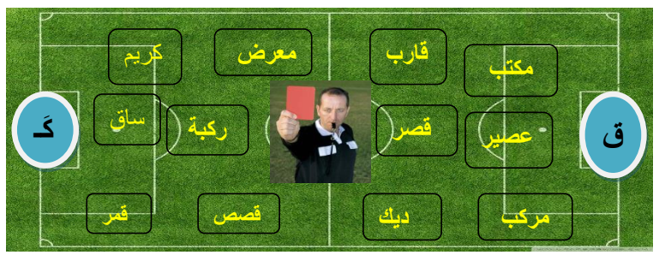  ثم قسم الكلمات إلى فريقين :فريق حرف القاف و فريق حرف الكاف.  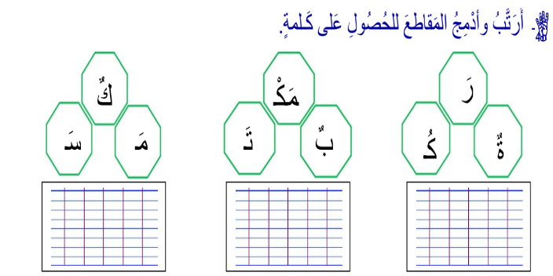  2 فردي : سدد كل كرة في المرمي المناسب، و سجل هدفا  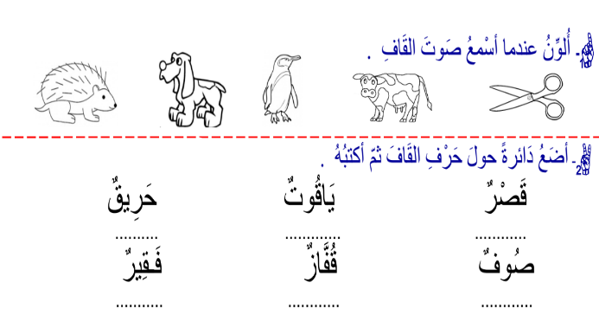  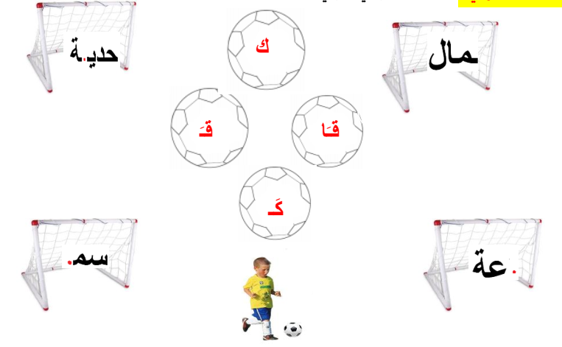 |  | يقرأ  يضع الكلمة في مكانها المناسب  يفهم التعليمة  وينجز المطلوب منه
التدريب والاستثمار | 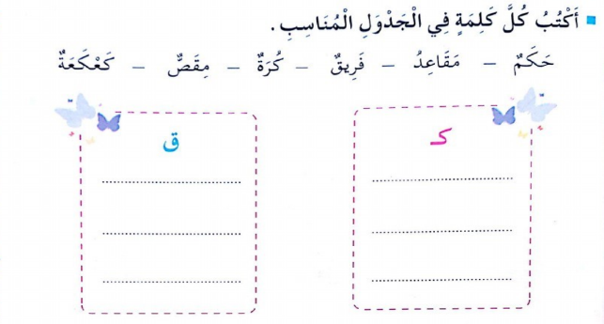  يطلب الأستاذ من التلاميذ فتح الكتب صفحة 33 وإنجاز التمرين .  - الإنجاز الفردي ثم التصحيح الجماعي |  | يذكر الحرف الناقص ويرتب  يوظّف الحروف الّتي درسها في إنتاج كلمات

________________________________________________________________________________________________________________________
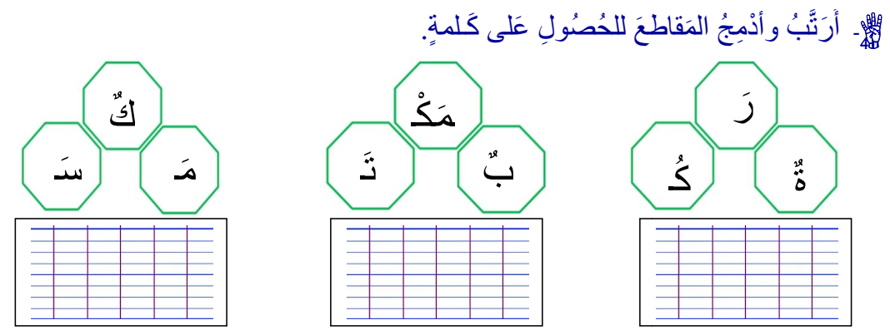
________________________________________________________________________________________________________________________
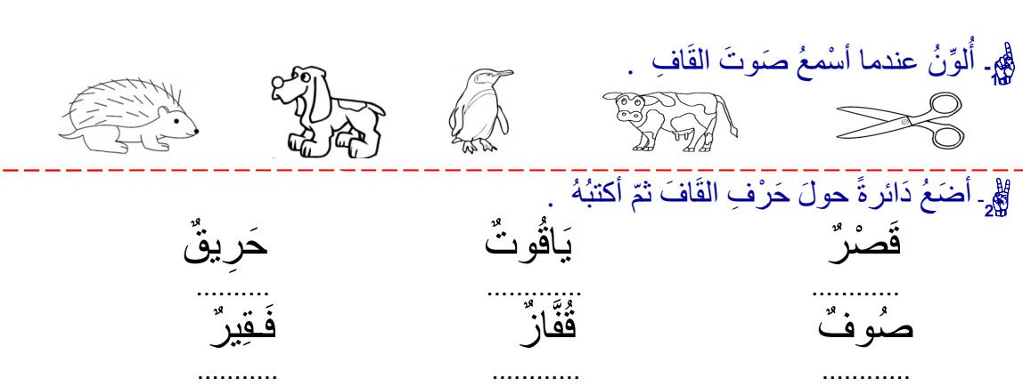
المقطــــع التعلّمــي : 02 |  | الفوج : السنة الأولى ابتدائي
الميدان : تهذيب السلوك |  | الأسبوع : 14
النشاط : تربية إسلامية |  | الحصة : 01+02+03
الــمحــتــوى : أرفق بالحيوان |  | المدة: 90د
الهدف التعلمي: يتعرف على خلق الرفق بالحيوان ويمارسه في حياته اليومية.
المراحل | الوضعيات التعليمية التعلّمية والنشاطات المقترحة |  | المراحل
مرحلة الانطلاق | القصة الأولى في يوم من الأيام كان هناك رجل صالح يمشي في الصحراء  والعطش يشتد عليه وكان يقول وأخذ هذا الرجل يبحث عن الماء في الصحراء حتى وجد. بئر ماء الحمد لله وعندما خرج الرجل من البئر وجد كلب يا إلاهي ماذا يفعل هذا الكلب المسكين هنا؟؟ سوف اقترب منه لأرى ماذا يفعل .... أه! إن الكلب يلعق التراب المبلل من شدة العطش انه يكاد أن يموت من العطش لقد حدث للكلب مثلما حدث لي لابد أن أسقيه نعم لابد أن أسقيه فجري هذا الرجل إلى البئر ونزل فيه ملئ حذائه بالماء ... وخرج من البئر وأخذ يسقي الكلب العطشان بعد الفعل الذي فعله هذا الرجل فجزائه عند الله الجنة  القصة الثانية أن المرأة حبست الهرة في البيت وتركتها بلا طعام ولا شراب. اشتد الجوع والعطش بتلك الهرة. فظلت تصرخ ليل نهار والمرأة تسمع صوتها ومع ذلك لم تستجب لنداء الهرة ولم ترحمها بان تأتي لها بالطعام والشراب أو أن تتركها تبحث عن رزقها في مكان آخر. وبقي صوت الهرة يخفت حتى انقطع.. وماتت تلك الهرة في ذلك البيت بسبب قسوة هذه المرأة فأخبر النبي _ صل الله عليه وسلم _ أن هذه المرأة دخلت النار بسبب ظلمها لتلك الهرة من الأفضل الرجل أم المرأة؟ من يدخل الجنة؟ |  | مرحلة الانطلاق
مرحلة بناء التعلمات | ألاحظ وأعبر يطلب المعلم من التلاميذ فتح الكتاب وملاحظة الصور  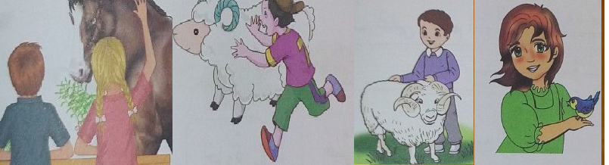  الصورة الأولى :ماذا وجدت خديجة في الغابة ؟ ماذا فعلت بالعصفور المصاب؟  الصورة الثانية: ماذا يفعل احمد بالخروف هل يلعب معه أم يعذبه وأنت عندما يشتري أبوك خروف العيد هل تقوم بضربه أم تطعمه  الصورة الثالثة : انظروا الى بلال لما يخيف الكبش هل هو يؤذيه أهل تؤذون الخروف مثل بلال هل يحب الله من يعذب الحيوان  الصورة الرابعة: ماذا يفعلان الولد واخته لماذا يعتنيان بالحصان هل يحب الله من يعتني بالحيوان  إذن كيف يكون الرفق بالحيوان  أستنتج : الرفق بالحيوان يكون بإطعامه وعدم إيذائه  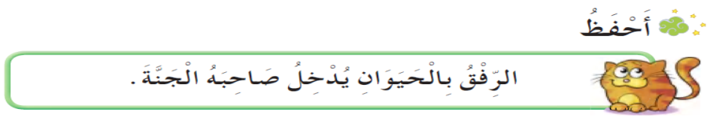 |  | مرحلة بناء التعلمات
التدريب  والاستثمار | يسأل المتعلمين لوكنتم مكان الرجل ماذا تفعلون ترى لو تركت المرأة القطة تخرج هل تموت  من منكم لديه حيوان هل تطعمونه وتعتنون به أم تؤذونه إذا رأيت طفلا يعذب في قطا أو كلب بما تنصحه |  | التدريب  والاستثمار

المقطــــع التعلّمــي3 |  | الفوج : السنة الأولى ابتدائي
الميدان : الأعداد والحساب |  | الأسبوع : 14
النشاط : رياضيات |  | الحصة : 01+02
الــمحــتــوى : التجميع والاستبدال |  | المدة: 90د
الهدف التعلمي : يستعمل التجميع والاستبدال لعد أشياء
المراحل | الوضعيات التعليمية التعلّمية والنشاطات المقترحة |  |  | التقويم
مرحلة الانطلاق | يسمي الأستاذ عددين أصغر من 40 ويطلب من التلاميذ كتابة الأعداد المحصورة بينهما،  تكرار النشاط عدَّة مرات. |  |  | يكتب على اللوحة
مرحلة بناء التعلمات | يفتح المتعلمون الكتاب ص74 يقرأ الأستاذ الوضعية مع الشرح وما يتوجب على المتعلم القيام به  مرحلة البحث : يشرع المتعلمون في إنجاز الوضعية يكتفي الأستاذ بالمراقبة والتوجيه  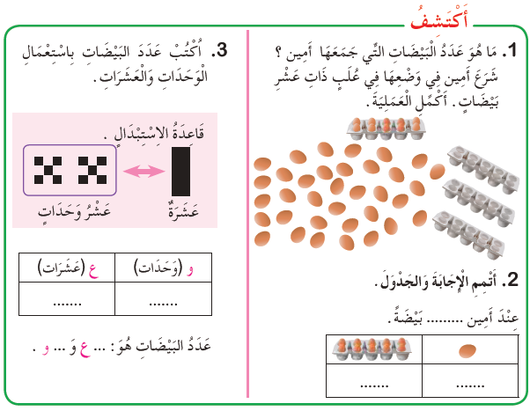  مرحلة المناقشة : تعرض نتائج التلاميذ وتتم المناقشة  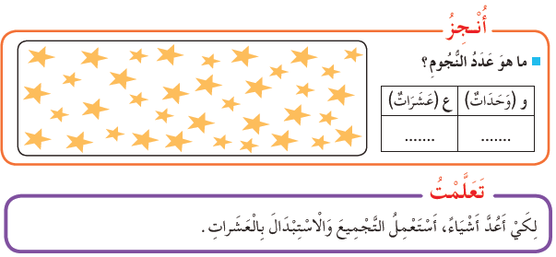مرحلة الحوصلة والتأسيس : المصادقة على النتائج الصحيحة وإقصاء النتائج الخاطئة |  |  | يلاحظ ويفهم المطلوب ثم ينجز  يصحح  ينجز المطلوب  يستنتج
التدريب  والاستثمار | 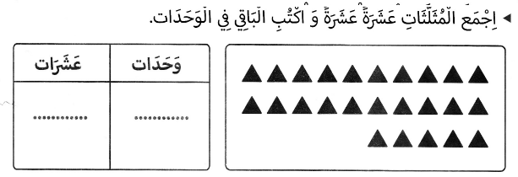  ينجز التمرين على كراس القسم . الحصة الثانية تخصص للدعم والمعالجة |  |  | ينجز ثم يصحح
المقطــــع التعلّمــي3 |  |  | الفوج : السنة الأولى ابتدائي
الميدان : الأعداد والحساب |  |  | الأسبوع : 14
النشاط : رياضيات |  |  | الحصة : 03+04
الــمحــتــوى : المرور إلى العشرة الموالية |  |  | المدة: 90 د
الهدف التعلمي: يضيف عدد أو يطرحه للمرور إلى العشرة الموالية
المراحل | الوضعيات التعليمية التعلّمية والنشاطات المقترحة |  |  | التقويم
مرحلة الانطلاق | ماهو نصف : 8 4 12 16  ماهو ضعف : 4 8 9 6 |  |  | ينجز على اللوحة
مرحلة بناء التعلمات | يفتح المتعلمون الكتاب ص75 يقرأ الأستاذ الوضعية مع الشرح وما يتوجب على المتعلم القيام به  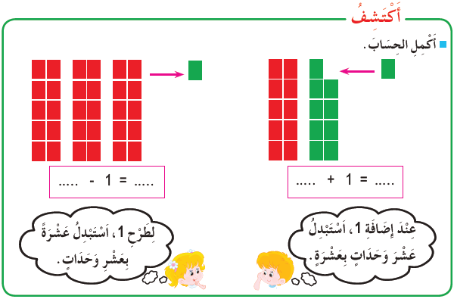مرحلة البحث : يشرع المتعلمون في إنجاز الوضعية يكتفي الأستاذ بالمراقبة والتوجيه 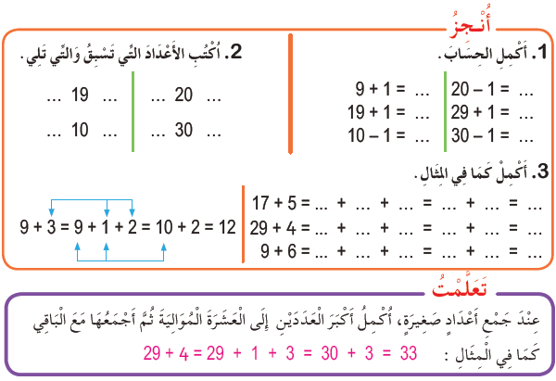  مرحلة المناقشة : تعرض نتائج التلاميذ وتتم المناقشة  مرحلة الحوصلة والتأسيس : المصادقة على النتائج الصحيحة وإقصاء النتائج الخاطئة |  |  | يلاحظ ويفهم المطلوب ثم ينجز  يصحح  ينجز المطلوب  يستنتج
التدريب  والاستثمار | 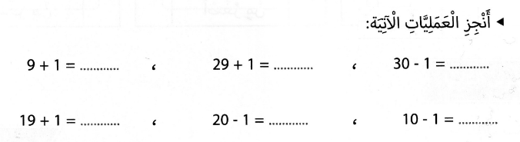  ينجز التمرين على كراس القسم . الحصة 2 تخصص للدعم والمعالجة |  |  | ينجز ثم يصحح
المقطــــع التعلّمــي3 |  | الفوج : السنة الأولى ابتدائي
الميدان : الأعداد والحساب |  | الأسبوع : 14
النشاط : رياضيات |  | الحصة : 05+06
الــمحــتــوى : الأعداد إلى 39 (2) |  | المدة: 90 د
الهدف التعلمي: يقارن أعداد باستعمال الوحدات والعشرات
المراحل | الوضعيات التعليمية التعلّمية والنشاطات المقترحة |  |  | التقويم
مرحلة الانطلاق | - يكتب العدد السابق والعدد اللاحق لمجموعة من الأعداد من اختيار الأستاذ |  |  | يجيب على اللوحة
مرحلة بناء التعلمات | يفتح المتعلمون الكتاب ص77 يقرأ الأستاذ الوضعية مع الشرح وما يتوجب على المتعلم القيام به  مرحلة البحث : يشرع المتعلمون في إنجاز الوضعية يكتفي الأستاذ بالمراقبة والتوجيه  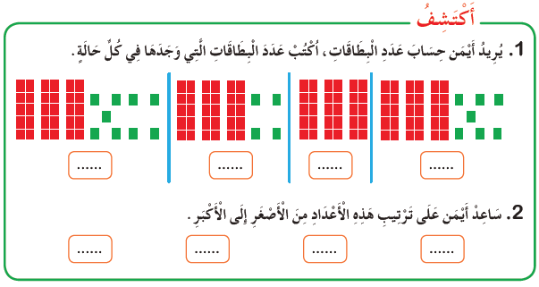  مرحلة المناقشة : تعرض نتائج التلاميذ وتتم المناقشة  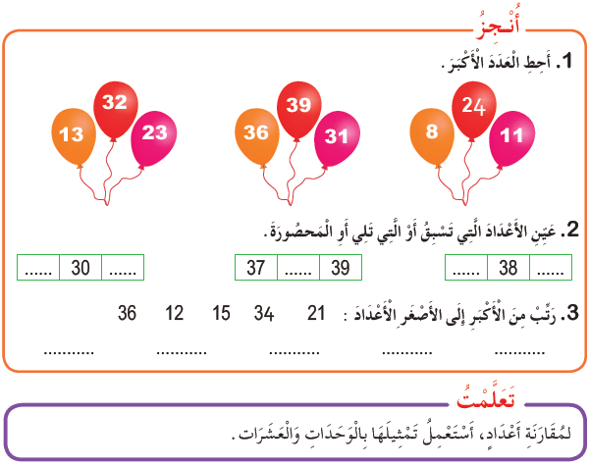مرحلة الحوصلة والتأسيس : المصادقة على النتائج الصحيحة وإقصاء النتائج الخاطئة |  |  | يلاحظ ويفهم المطلوب ثم ينجز  يصحح  ينجز المطلوب  يستنتج
التدريب  والاستثمار | 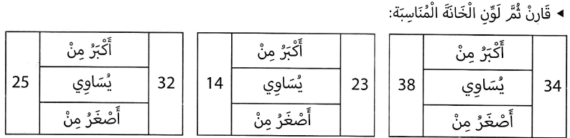  ينجز التمرين على كراس القسم . الحصة 2 تخصص للدعم والمعالجة |  |  | ينجز ثم يصحح
الألعاب الرياضياتية |  | الفوج : السنة 10 ابتدائي
الميدان : تنظيم معطيات |  | الأسبوع :14
طريقة اللعب : فردي |  | الحصة :01
الــمحــتــوى : تحدي التحفة |  | المدة : 30د
الهدف التعلمي: تنمية الذاكرة الحسابية والحساب الذهني
الـمـراحل | الوضعيات التعليمية التعلّمية والنشاطات المقترحة
قواعد اللعبة | احترام الوقت المخصص لذلك.  يمحو العدد مرة واحدة فقط.  يستطيع الشطب للتأكد من العدد.  تشرح المعلم (ة) أساسيات اللعبة وتفاصيلها.
خطوات اللعبة | 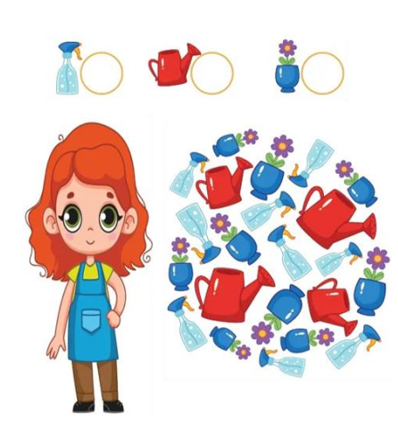  التعرف على نوع الأزهار ولونها  الحديث عن أنواع أخرى من الأزهار.  تحديد أهم الفصول الذي تكثر فيه الأزهار.  ذكر أكبر المناسبات التي يهدي فيها الناس الأزهار لبعضهم البعض.
التعليمة | لاحظ الصورة التي أمامك بدقة، ثم عد عدد الأشكال المبينة في الشريط الزهري العلوي.
العرض والمناقشة | ينتهي العمل بتشجيع 3 متفوقين مع ضرورة الإشادة بالجهد المبذول من الآخرين.  التركيز على التخمينات الأولية التي يقدمها اللاعبون وتثمينها.  البحث عن اللاعبين الذين يملكون الملكة الحسابية.
التوسع في المفهوم | 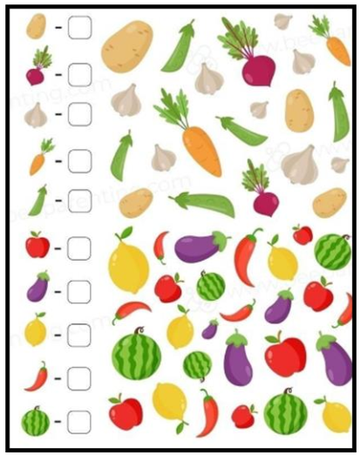  يتم تكييف اللعبة بطرح نماذج مشابهة أكثر صعوبة في حالة  تمكن اللاعبين من حل اللعبة الأصلية بسهولة والعكس
التقييم | تعد اللعبة ممتعة ومشوقة لأطفال هذه المرحلة.  تنمي القدرات العقلية للطفل وتعززها.  تدعم الفهم الصحيح للأرقام وتسلسلها.  تساعد اللاعبين على بناء العلاقات بين الأعداد والأشياء.







